SOFTWARE REQUIREMENT SPECIFICATION
Aplikasi Mobile Apps — E-Ticketing Helpdesk
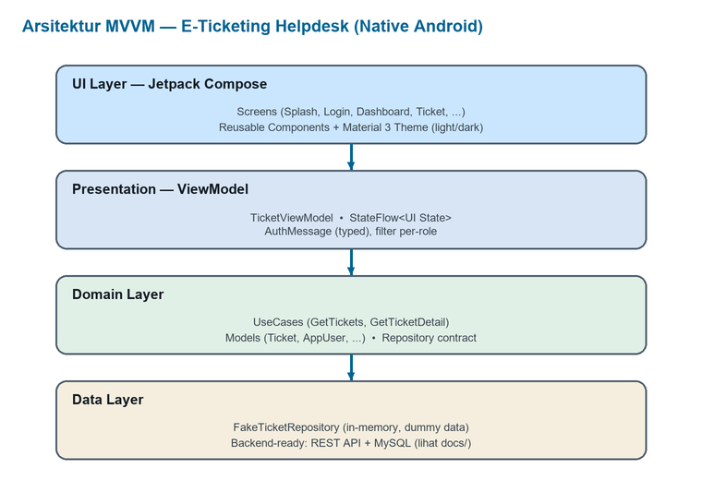
Gambar 1. Arsitektur sistem (MVVM, Native Android)
Versi : 2.0.0
Tanggal : 18 Juni 2026
Platform : Native Android (Kotlin + Jetpack Compose)
Aplikasi Mobile (Praktikum) — DIV Teknik Informatika, Universitas Airlangga

1. Pendahuluan

1.1. Tujuan Dokumen
Dokumen ini menjelaskan kebutuhan fungsional dan non-fungsional untuk pengembangan aplikasi mobile E-Ticketing Helpdesk yang digunakan untuk pelaporan, monitoring, dan penyelesaian masalah IT atau layanan lainnya.
Fokus dokumen ini adalah:
- Antarmuka pengguna (UI/UX).
- Pengelolaan state pada aplikasi mobile.
- Interaksi dengan API (backend).
- Manajemen data dan penyimpanan file.
- Notifikasi dan komunikasi antar pengguna.
- Keamanan sistem.
- Skalabilitas dan maintainability sistem.

1.2. Ruang Lingkup
Sistem ini mencakup tiga tipe pengguna dengan kemampuan sebagai berikut:

1.2.1. Pengguna
- Membuat tiket keluhan.
- Melihat status tiket.
- Melihat riwayat perjalanan tiket.
- Berkomunikasi dengan helpdesk.
- Mendapat notifikasi perubahan tiket.
- Melihat statistik tiket.

1.2.2. Helpdesk
- Membuat tiket.
- Menangani tiket yang ditugaskan.
- Memberikan respon.
- Mengubah status tiket.
- Melihat riwayat perjalanan tiket.
- Statistik tiket yang ditugaskan.

1.2.3. Admin
- Membuat tiket.
- Mengelola seluruh tiket.
- Mengelola pengguna.
- Melihat statistik sistem.

2. Deskripsi Umum Sistem

2.1. Perspektif Produk
Sistem ini merupakan aplikasi client mobile yang dirancang terhubung dengan backend API (RESTful). Pada versi praktikum ini, aplikasi diimplementasikan secara Native Android dengan lapisan data dummy in-memory yang merepresentasikan backend, sehingga aplikasi dapat dijalankan dan dinilai tanpa server. Spesifikasi API dan skema database pada repositori menjadi acuan integrasi backend nyata tanpa mengubah lapisan domain/UI.
Arsitektur (implementasi nyata):
- Frontend: Native Android — Kotlin, Jetpack Compose, Material 3.
- Pola arsitektur: MVVM (UI → ViewModel → UseCase → Repository), clean architecture.
- State management: Kotlin Coroutines + StateFlow.
- Navigasi: Navigation Compose (single-activity, NavHost).
- Data layer: FakeTicketRepository (in-memory) — backend-ready: REST API + MySQL/PostgreSQL.
Gambar 2. Lapisan arsitektur MVVM aplikasi

2.2. Karakteristik Pengguna
Tipe User | Deskripsi
Admin | Pengelola sistem
Helpdesk | Petugas support
User | Pelapor tiket

3. Functional Requirement
Setiap kebutuhan fungsional disertai status implementasi pada aplikasi versi ini. Legenda:
- Terimplementasi — fitur berjalan penuh di aplikasi.
- Representatif — alur/UI tersedia memakai data dummy.
- Backend-ready — desain & model tersedia, perlu backend/UI lanjutan.

3.1. Authentikasi & User Management
FR-001: Login
Deskripsi: Pengguna dapat login menggunakan username/email dan password.
Aktor: Semua tipe pengguna.
Status implementasi: Terimplementasi (validasi input, pesan ber-tipe AuthMessage).
FR-002: Logout
Deskripsi: Pengguna dapat logout dari aplikasi.
Aktor: Semua tipe pengguna.
Status implementasi: Terimplementasi (dari layar Profil).
FR-003: Register
Deskripsi: Pengguna dapat melakukan pendaftaran akun aplikasi.
Aktor: Pengguna.
Status implementasi: Terimplementasi (validasi field, cek duplikasi username/email, konfirmasi password).
FR-004: Reset Password
Deskripsi: Pengguna dapat meminta instruksi reset password melalui email.
Aktor: Semua tipe pengguna.
Status implementasi: Representatif (verifikasi email terdaftar + konfirmasi; pengiriman email disimulasikan).
BR-001: Authentication Service
Fungsi:
- Login
- Register
- Logout
- Reset password
- Session management (status login).

3.2. Management Tiket
FR-005: Pengguna
Deskripsi: Pengguna dapat melakukan permintaan layanan (tiket).
Aktor: Pengguna
Flow:
- Membuat tiket.
- Upload laporan (gambar/file: upload atau dari kamera).
- Melihat daftar tiket.
- Melihat detail tiket.
- Melihat histori perjalanan tiket.
- Mendapatkan notifikasi perubahan tiket.
- Memberikan komentar / reply.
- Melihat statistik tiket.
Status implementasi: Terimplementasi (daftar difilter milik sendiri, detail, histori, komentar, notifikasi, statistik). Pemilihan sumber lampiran (NONE/CAMERA/FILE) bersifat representatif.
FR-006: Helpdesk
Deskripsi: Helpdesk dapat melakukan pengelolaan tiket.
Aktor: Helpdesk
Flow:
- Membuat tiket.
- Melihat semua tiket.
- Menangani tiket yang ditugaskan.
- Update status pengerjaan tiket.
- Memberikan tanggapan terhadap tiket.
- Menutup tiket.
- Melihat statistik tiket.
Status implementasi: Terimplementasi (lihat semua tiket, ubah status, assign, komentar, tutup tiket).
FR-007: Admin
Deskripsi: Admin dapat mengelola seluruh tiket dan pengguna.
Aktor: Admin
Flow:
- Membuat tiket.
- Melihat semua tiket yang masuk.
- Melihat tiket berdasarkan helpdesk yang ditugaskan.
- Menugaskan helpdesk untuk tiket masuk.
- Mengubah status tiket.
- Memberikan respon.
- Mengelola daftar pengguna.
Status implementasi: Terimplementasi: lihat semua tiket, assign helpdesk, ubah status, respon. Manajemen pengguna (daftar & role) backend-ready — model tersedia, UI pengelolaan penuh = pengembangan lanjutan.
BR-002: Tiket Service
Fungsi:
- Create tiket
- Upload file/image
- Get list tiket
- Get detail tiket
- Tracking tiket
- Update status tiket
- Assign tiket
- Delete tiket
- Non-aktifkan pengguna
- Menambah komentar
- Menampilkan komentar

3.3. Notifikasi
FR-008: Notification
Deskripsi: Admin/Helpdesk/Pengguna menerima pemberitahuan terkait aktivitas tiket.
Aktor: Semua tipe pengguna
Flow:
- Menampilkan pemberitahuan status tiket.
- Navigasi ke halaman terkait.
Status implementasi: Terimplementasi (notifikasi in-app, badge belum-dibaca, tandai semua dibaca).
BR-003: Notification Service
Fungsi:
- Local Notification / in-app (versi ini).
- Backend-ready: Supabase Realtime / Firebase Cloud Messaging (FCM).

3.4. Dashboard
FR-009: Statistik Tiket
Deskripsi: Menampilkan data ringkasan tiket: Total, Open, Assign, In Progress, Closed.
Aktor: Semua tipe pengguna
Status implementasi: Terimplementasi (kartu statistik per status di Dashboard).
BR-004: Dashboard Service
Fungsi:
- Jumlah tiket.
- Jumlah tiket berdasarkan status tiket.

3.5. Riwayat & Tracking
FR-010: Riwayat Tiket
Deskripsi: Menampilkan riwayat penanganan tiket dari aktivitas semua tipe pengguna.
Aktor: Semua tipe pengguna
Status implementasi: Terimplementasi (audit trail aktivitas pada Detail Tiket).
FR-011: Tracking Tiket
Deskripsi: Menampilkan status penanganan tiket aktif. User melihat tiket aktif miliknya; Helpdesk melihat tiket yang ditangani; Admin melihat tiket yang belum ter-close.
Aktor: Semua tipe pengguna
Status implementasi: Terimplementasi (status chip + timeline aktivitas pada Detail Tiket).
BR-005: History Service
Fungsi:
- Menyimpan perubahan status tiket.
- Menyimpan aktivitas pengguna.
- Menyediakan tracking tiket.

4. Non-Functional Requirement

4.1. Performance
- Lazy loading pada daftar tiket (LazyColumn).
- State reaktif via StateFlow (recompose seperlunya).

4.2. Usability
- UI responsif.
- Konsisten antar halaman (komponen reusable + tema brand).
- Mudah digunakan.

4.3. Compatibility
- Android (minSdk 24, target/compile SDK 35).
- Mendukung berbagai ukuran layar.
- Catatan: implementasi ini Native Android; dukungan iOS = pengembangan lanjutan (lintas-platform).

4.4. Maintainability
- Menggunakan clean architecture (pemisahan UI / domain / data).
- MVVM + UseCase + Repository contract.

4.5. Security
- Authentication: login berbasis kredensial (backend-ready JWT / Supabase Auth).
- Authorization: role pengguna (USER, HELPDESK, ADMIN) ditegakkan di ViewModel.
- Build release: R8 (minify), shrink resources, ProGuard, APK ter-signing (keystore).

5. UI/UX Screen
Daftar layar sesuai SRS beserta realisasinya pada aplikasi. Beberapa kebutuhan layar (Tracking, Setting, Dark/Light) direalisasikan terintegrasi di dalam layar lain.
Kode | Layar (SRS) | Realisasi pada Aplikasi
5.1 | Splash Screen | Tersedia — branding + auto-redirect.
5.2 | Login Screen | Tersedia.
5.3 | Register Screen | Tersedia.
5.4 | Forgot Password Screen | Tersedia (Reset Password).
5.5 | Dashboard Screen | Tersedia — statistik tiket + shortcut.
5.6 | List Tiket Screen | Tersedia — difilter per-role.
5.7 | Detail Tiket Screen | Tersedia — info, komentar, kontrol status/assign.
5.8 | Tracking Tiket Screen | Terintegrasi di Detail Tiket (timeline audit trail).
5.9 | Create Tiket Screen | Tersedia.
5.10 | Notification Screen | Tersedia.
5.11 | Profile Screen | Tersedia.
5.12 | Setting Screen | Terintegrasi di Profil (preferensi & logout).
5.13 | Dark & Light Mode | Tersedia — toggle di Profil, diterapkan global.

Peta Navigasi
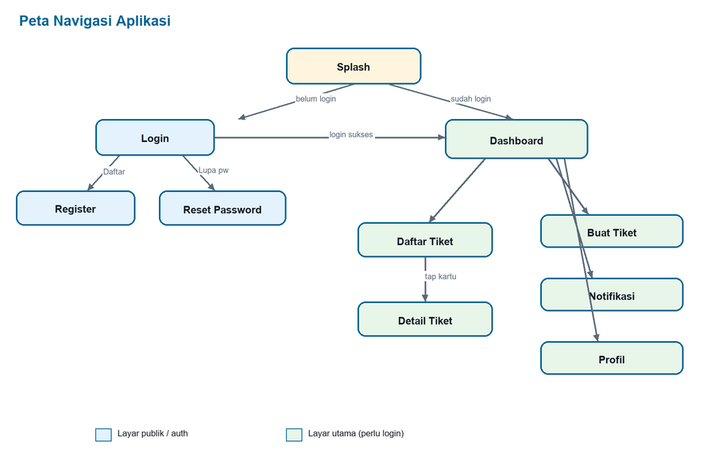
Gambar 3. Peta navigasi antar layar

Lampiran Tangkapan Layar (diisi saat pengumpulan)
Tempelkan screenshot dari emulator/perangkat pada placeholder berikut:
📷 Screenshot: Splash + Login + Register
📷 Screenshot: Dashboard (statistik tiket)
📷 Screenshot: Daftar Tiket + Detail Tiket (timeline)
📷 Screenshot: Create Tiket + Notifikasi
📷 Screenshot: Profil + Mode Gelap (dark mode)

6. Diagram Sistem

6.1. Siklus Hidup Tiket
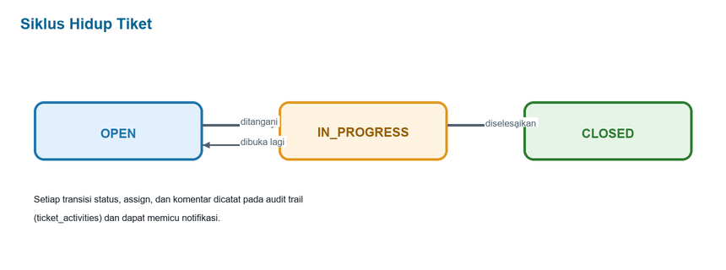
Gambar 4. State diagram status tiket

6.2. Entity Relationship Diagram (ERD)
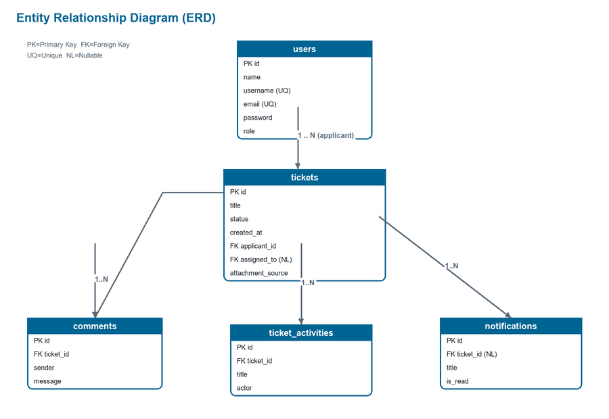
Gambar 5. ERD basis data (backend-ready)
DDL CREATE TABLE, penjelasan kolom, dan seed data lengkap tersedia pada docs/DATABASE_DOCUMENTATION.md, serta file siap-jalan docs/schema.sql.

6.3. Tabel Database (Seed Data)
Isi tiap tabel basis data sesuai seed pada docs/schema.sql (identik dengan data dummy aplikasi). Dihasilkan langsung dari skema; setara tampilan Browse phpMyAdmin / MySQL Workbench.
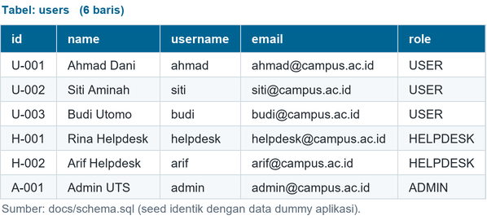
Gambar 6. Tabel users
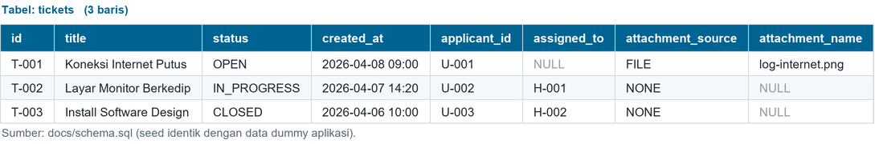
Gambar 7. Tabel tickets
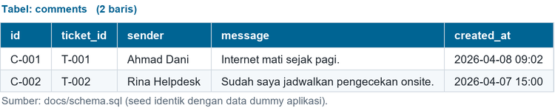
Gambar 8. Tabel comments
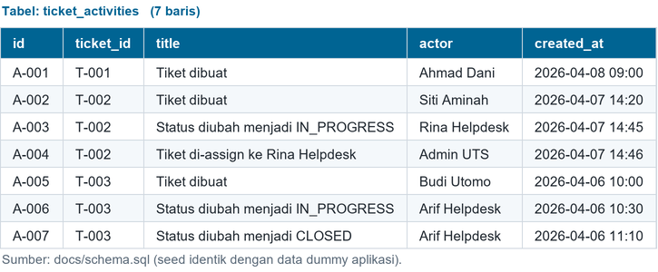
Gambar 9. Tabel ticket_activities
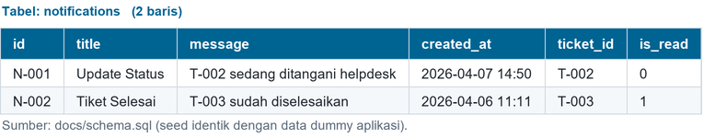
Gambar 10. Tabel notifications

7. Antarmuka API (Backend-ready)
Endpoint REST yang merepresentasikan operasi aplikasi. Detail body, respons, dan skema data tersedia pada API_DOCUMENTATION.md dan docs/openapi.yaml (dapat diimpor ke Swagger/Postman).
Method | Endpoint | Fungsi
POST | /api/auth/login | Login pengguna
POST | /api/auth/register | Registrasi pengguna
GET | /api/tickets | Daftar tiket (sesuai role)
POST | /api/tickets | Buat tiket baru
PATCH | /api/tickets/{id}/status | Ubah status tiket
PATCH | /api/tickets/{id}/assign | Assign petugas
POST | /api/tickets/{id}/comments | Tambah komentar
GET | /api/notifications | Daftar notifikasi

📷 Screenshot: pengujian endpoint di Postman / tampilan Swagger UI

8. Referensi Dokumen
Dokumen | Isi
README.md | Ikhtisar proyek, tech stack, cara build/run, akun demo
docs/FLOW_AND_UIUX.md | Flow diagram (navigasi, auth, lifecycle, role) + UI/UX tiap layar
API_DOCUMENTATION.md | Endpoint REST API & skema data model
docs/openapi.yaml | Spesifikasi OpenAPI (Swagger/Postman)
docs/DATABASE_DOCUMENTATION.md | Skema relasional, DDL, ERD, seed data
docs/VIDEO_TUTORIAL_SCRIPT.md | Naskah/storyboard video tutorial

Lampiran A. Akun Demo
Password semua akun: 123456
Username | Role | Keterangan
ahmad / siti / budi | USER | Pelapor (lihat & buat tiket sendiri)
helpdesk / arif | HELPDESK | Menangani semua tiket
admin | ADMIN | Akses penuh

